Medlemsblad Brf Rökepipan april 2020

Årsmöte 2020
Föreningens årsmöte är bokat till 1 juni 2020 på Eginogården. Vi följer dock utvecklingen av pandemin och de rekommendationer som finns från Folkhälsomyndigheten. Närmre detaljer kommer när vi närmar oss datumet.

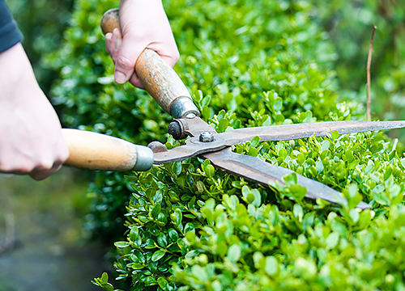
Utemiljö/Utemiljögruppen
Föreningens utemiljögrupp, som gör ett fantastiskt arbete med våra gemensamma ytor ser gärna att fler engagerar sig. Är du intresserad att vara med i utemiljögruppen ta kontakt med någon i styrelsen via styrelsen@rokepipan.se.
Föreningen kommer att ta in en entreprenör som kommer att göra visst grovjobb med föreningens utemiljö för att underlätta underhållet och hålla våra gemensamma ytor fina och trevliga.

Nyheter från styrelsen
Service av värmeaggregaten är nu genomförda. I planeringen ingick också att föreningen skulle sätta in ljuddämpning på alla aggregat. Detta har vi fått avvakta med på grund av leveransproblem. Tanken är att ljuddämpningen sätts in vid nästa service-tillfälle.
Styrelsen har gjort en genomgång av våra försäkringar där resultatet blev att vi redan hade den billigaste och bästa försäkringen hos Länsförsäkringar.
Föreningen har bundit om ett av sina lån vilket sänkte föreningens räntekostnader med 100 000kr per år.
ComHem, vilken är föreningens leverantör av kabel-tv, kommer att gå över helt till att leverera våra kanaler digitalt. Se bifogad information.

